宁夏中卫市中宁县2021届九年级上学期第二次（期末）联考物理试题

学校 班级 ____________ 姓名______________ 考场___________ 考号

装 订 线

**（考试时间：理化合卷150min 物理分值:75分）**

**一.单项选择题（以下各题中只有一个选项符合题意。每小题2分，共14分,将每小题的答案填入下面的方框内，否则，不得分。）**

1.下列数据最符合实际情况的是（　　）

A．教室空调的电流可以达到10A B．适宜人饮用的温水温度约为70℃

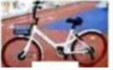C．只要电压不高于220V，就不会发生触电事故 D．家用电冰箱功率大约2000W

2. 如图是一款既能健身又低碳的“共享单车”，它是互联网、智能手机、GPS定位系統和单车的资源整合，关于“共享单车“，下列说法正确的是（ ）

A. 单车手把上的花纹是为了减小摩擦

B. 单车坐垫设计为较宽，目的是为了增大压强

C. 以行驶单车为参照物，路边的房屋是静止的

D. GPS通过电磁波把单车的位置信息传递统信息处理中心

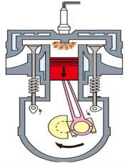3．如图是四冲程汽油机工作循环中的一个冲程，下列关于冲程及其能量转

化判断正确的是（ ）

A．做功冲程，将机械能转化为内能

B．做功冲程，将内能转化为机械能

C．压缩冲程，将机械能转化为内能

D．压缩冲程，将内能转化为机械能

4.标有“220V 40W”字样的电风扇、电视机、电烙铁、正常工作相同时间，消耗电能（　　）

A．电风扇最多 B．电视机最多 C．电烙铁最多 D．一样多

5．如图所示的做法符合安全用电原则的是（ ）

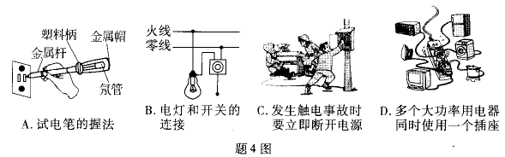.

6．日前，我国科学家首次通过实验证明了二维极限下的单层铜基超导体具有和块体铜基超导体相同的超导特性，结合输运和扫描隧道显微学及谱学数据。团队最终发现二维极限下的单层Bi﹣2212已具备高温超导所需的一切因素。利用超导材料电阻为零的特性，你认为超导材料最适合用来做（　　）

A．保险丝 B．电炉丝 C．白炽灯丝 D．输电导线

7. 2019年4月23日是我国海军建军70周年，电磁炮测试船再次出发，对外展示出中国不凡的军事实力，电磁炮是一种先进的装备，它是利用磁场对通电导体作用的原理，对金属炮弹进行加速，具有速度快、命中率高等特点，以下选项中与电磁炮的工作原理相同的是（　　）

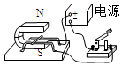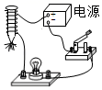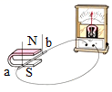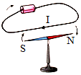

A

B

C

D

**二、选择说理题（选出各题唯一正确的答案，填在题后括号内，并说出理由。每题4分，共8分。不选、多选、错选均得0分）**

8. 2019年12月17日，我国第一艘自主建造的航母山东舰交付海军，从此我国进入双航母时代，如图所示，战斗机从航母上加速滑跃起飞时，对战斗机分析正确的是 （　　）

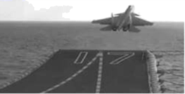A．惯性增加 B．动能不变 C．重力势能增加 D．机械能守恒

选择理由：

。

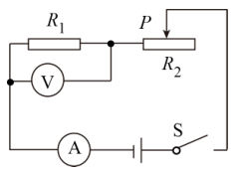9．如图所示电路，电源两端电压保持不变。闭合开关S，当滑动变阻器的滑片P向右滑动时，下列判断正确的是（　　）

A．电压表V示数变小，电流表示数变小

B．电压表V示数变大，电流表示数变小

C．电压表V示数变小，电流表示数变大

D．电压表V示数变大，电流表示数变大

选择理由：

。

**三、填空题（每空1分，共9分）**

10．在我们的教室内，一个开关可以同时控制几盏日光灯．它们的连接方式是 （选填“串联”或“并联”）．因为当其中一盏灯管烧坏时，其它灯 （选填“能”或“不能”）工作。

11.人们常常利用物质的不同特性为生活、生产服务，汽车发动机用循环水冷却， 是因为水具有较大的 ；现代火箭用液态氢作燃料，是因为它具有较大的 。

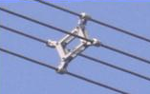12.“神舟”三号飞船于2002年3月25日，在酒泉卫星发射中心由“长征二号F”大推力运载火箭发射升空。这个过程中，燃烧后生成的高温气体以很高的速度从火箭尾部喷出，使火箭升空。这说明力可以 ，也说明力的作用是 的，燃料的化学能最终转化为火箭的_________能。

13．图中高压输电线上的装置是导体，它的作用是将四根导线并联起来，

相当于增大了导线的______，从而减小了输电导线的______，这样就能

大大减少输电线上电能的损失。

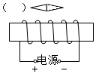**四、应用题（共20分）**

14.（2分）如图所示，在“（　　）”内标出小磁针静止时的磁极，

画出通电螺线管的磁感线及其方向.

15．（2分）我国已明令禁止在公共场所吸烟。请你用分子热运动的观点解释禁止在公共场所吸烟的道理。

**16**.（2分）油库里的储油罐如图所示，它浑身银白，直径较大，高度较矮（相对于直径而言），像个短胖子。请回答：

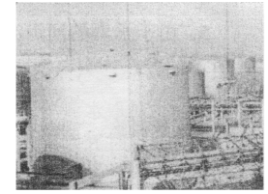（1）（1分）在储油罐的这些设计中，“浑身银白”是为了尽可能

地 阳光；（填“反射”或“折射”）

（2）（1分）在储油罐旁还安装有自动喷头,每到夏天，特别是中午,喷头向储油罐喷水,利用水蒸发时要 热的特点来给储油罐降温，以防止油自燃。

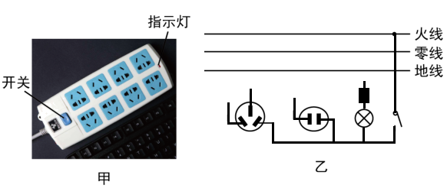17. （4分）如图甲所示，插线板上的指示灯在开关闭合时会发光，插孔正常通电；如果指示灯损坏，开关闭合时插孔也能正常通电。请在图乙中画全插线板中开关、指示灯和各插孔的连接方式，并与电源线接通。



18. （10分）如图所示是小明家新购买的电热水壶，他发现水壶上有一铭牌如图所示。请你通过计算回答下列问题：

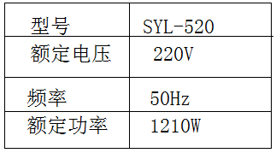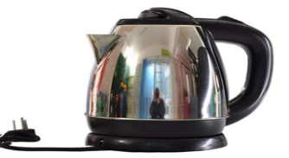

1. （2分）电热水壶正常工作时的电流是多少？
2. （3分）该电水壶正常工作时的电阻为多大？

(3) （3分）电热水壶正常工作10min消耗的电能是多少焦？

(4) （2分）按国家标准，电热水壶电源线不得长于75cm。从用电安全角度考虑，电热水壶的电源线都很短的主要原因是什么？(用焦耳定律解释)

**五、实验、探究（24分）**

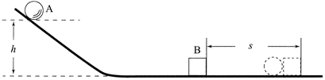19. （每空1分，共8分）如图是“探究物体的动能跟哪些因素有关”的实验装置图。

(1)若让同一钢球A分别从斜槽不同的高度由静止开始滚下的目的： ；

(2)若让同一钢球A分别从斜槽不同的高度由静止开始滚下，高度*h*越高，钢球运动到水平面时速度越______，木块B被撞得越远。这反映出物体的动能与物体的______（选填“质量”或“速度”）有关；

(3)若让不同质量的钢球从斜槽同一高度由静止开始滚下，速度相同时，质量越______的钢球将木块B撞得越远。这反映出物体的动能与物体的______（选填“质量”或“速度”）有关；

(4)若斜槽光滑，小球从斜槽顶端由静止滚到斜面底部的过程中，其机械能______（选填“变大”、“ 不变”或“变小”）。

（5）物理研究方法有许多，如等效替代法、转换法、类比法、控制变量法、理想实验法，本实验中运 用了两种研究方法，一是_____法：二是转换法．就是用_____来表示小球动能的大小．

20．（每空2分，共6分）为了探究电磁铁的磁性强弱跟哪些因素有关，小明同学用漆包线（表面涂有绝缘漆的导线）在大铁钉上绕若干匝，制成简单的电磁铁，如图所示。用此装置去吸引大头针，甲、乙、丙、丁为实验中观察到的四种情况。

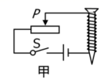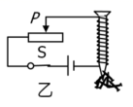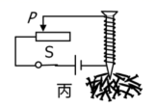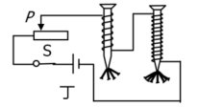

（1）实验中通过电磁铁 判断电磁铁磁性的强弱，这一方法体现了转换的思想。

（2）比较乙、丙两图可知：线圈匝数相同时，电流越______（选填“大”或“小”）磁性越强。

（3）根据图丁可以得出的结论是：__________—定时，匝数越多，磁性越强。

21．（共10分）小东在实验室里测量“2.5V”小灯泡的电功率，器材如图甲所示。

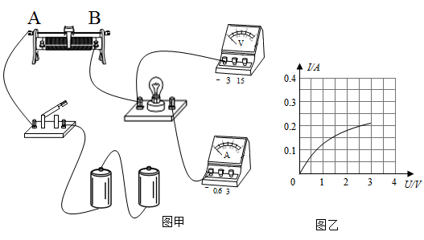

(1) （2分）请你用笔画线代替导线，将图中的实物电路连接完整；

(2)（2分）)连接完实验电路，检查无误后，闭合开关，发现小灯泡不亮，电流表，电压表的示数都为零，出现这种现象的原因可能是______；

(3) （2分）某次实验中，同学们看到电压表示数为1.8V，要使灯泡L正常发光应向______（选填“*A*”或“*B*”）端移动滑片，同时视线应注意观察______；

A．变阻器滑片  B．电压表  C．电流表  D．电源

(4) （2分）移动滑片P，记下多组对应的电压表和电流表的示数，并绘制成图乙所示的*I－U*图像，根据图像信息，可计算出小灯泡的额定功率是______W；

(5) （2分）同学们发现图象不是直线，这表明通过灯泡的电流与它两端的电压不成正比。这是什么原因造成的呢？（结合小灯泡发光发热的特殊性，请你做解释）

答： 。

中**宁县2021届九年级第二次联考物理试题参考答案**

一、单项选择题

|  |  |  |  |  |  |  |  |
| --- | --- | --- | --- | --- | --- | --- | --- |
| 题号 | 1 | 2 | 3 | 4 | 5 | 6 | 7 |
| 答案 | A | D | B | D | C | D | D |

二、说理选择题

8、C 因为飞机加速升空时，质量一定高度增加，所以重力势能增加，故选C.

9、A 因为滑动变阻器滑片向右滑动时，电阻增大，电路中的电流变小，定值电阻两端的电压由U=IR可知变小，故选A.

三、填空题

10 、并联、能

11、比热容 热值

12、改变物体的运动状态 相互 机械

13、横截面积 电阻

四、应用题

14.路

15、因为分子永不停息的做无规则运动，一人吸烟会殃及他人。

16、反射 吸热

17、略

18、（1）5.5A

（2）40欧

（3）726000J

（4）电源线都很短，电阻小，由Q=I**2**Rt可知，在电流和时间一定时产生的热量少，导线不易发热，避免烧坏电源引发火灾。

19、（1）让钢球到达水平面的初速度不同

（2）大 速度

（3）大 质量

（4）不变

（5）控制变量法 木块移动的距离

20、（1）吸引大头针数目的多少

（2）大

（3）电流

21、（1）略

（2）开关断路（滑动变阻器断路、电源断路）

（3）B 、 B

（4）0.5

（5）因为灯丝电阻随温度的升高而增大，不是一个定值。